Институт математики Национальной академии наук
Кыргызской Республики

Кыргызский национальный университет имени Ж. Баласагына

Диссертационный совет Д 01.24.701

На правах рукописи
УДК 517.928

Нурматова Майрамгул Нарбековна

Асимптотика решений автономных сингулярно возмущенных уравнений при смене устойчивости положения равновесия

01.01.02 – дифференциальные уравнения, динамические системы и
оптимальное управление

Автореферат
диссертации на соискание ученой степени
кандидата физико-математических наук

Бишкек – 2025

Работа выполнена на кафедре “Математика и математическое моделирование” Жалал-Абадского государственного университета имени Бекмамата Осмонова.

Научный руководитель: Алыбаев Курманбек Сарманович
доктор физико-математических наук, профессор, профессор кафедры “Математики и математического моделирования” Жалал-Абадского государственного университета имени Б. Осмонова, г.Жалал-Абад
Официальные оппоненты:

Ведущая организация:

Защита диссертации состоится ___ ________ 2025 г. в __:__ часов на заседании диссертационного совета Д 01.24.701 по защите диссертаций на соискание ученой степени кандидата физико-математических наук при Институте математики Национальной академии наук Кыргызской Республики и Кыргызском национальном университете им. Ж. Баласагына по адресу 720001, Кыргызская Республика, г. Бишкек, улица Абдымомунова 328, кабинет 126. Идентификационный код онлайн трансляции защиты диссертации в zoom-webinar _____________________ ____.
С диссертацией можно ознакомиться в библиотеках Национальной академии наук Кыргызской Республики (720071, г. Бишкек, проспект Чуй, 265-а), Кыргызского национального университета им. Ж. Баласагына (720033, г. Бишкек, ул. Фрунзе, 547) и на сайте Национальной аттестационной комиссии при Президенте Кыргызской Республики https://stepen.vak.kg/diss_sovety/d-01-24-701/ _____Автореферат разослан ___ 2025 года

Ученый секретарь
диссертационного совета,
к.ф.-м.н., доцент: Шаршембиева Ф.К.

ОБЩАЯ ХАРАКТЕРИСТИКА РАБОТЫ
Актуальность темы диссертации. Дифференциальные уравнения с малым параметром при старших производных называются сингулярно возмущенными уравнениями (СВУ). Полагая параметр равным нулю, получаем невозмущенное (вырожденное) уравнение (НУ).
Одним из основных задач в теории СВУ является, при каких условиях решение СВУ стремится к решению НУ при стремлении малого параметра к нулю. Основные результаты по исследованию автономных сингулярно возмущенных уравнений (АСВУ) получены Л.С.Понтрягиным и его учениками, а для неавтономных СВУ- А.Н.Тихоновым и его учениками.
Исследованиями СВУ занимались М.И.Вишик, Л.А.Люстерник (1957), С.А.Ломов (1962), М.И.Иманалиев (1972-2006), К.Алымкулов (1992-2011), П.С.Панков (2013), К.Какишов (1993) и многие другие. Были рассмотрены различные задачи для СВУ.
Остановимся только на историю развития одной задачи.
В ранних работах использовались устойчивость положений равновесия (Л.С.Понтрягин) или устойчивость точки покоя (А.Н.Тихонов).
В 70-х годах прошлого столетия под руководством Л.С.Понтрягина (1973) в теории СВУ было обнаружено новое явление, которая получила название “затягивание потери устойчивости (ЗПУ)”. Суть этого явления заключается в следующем. Из общей теории автономных СВУ следует, если система быстрых движений имеет положение равновесия (ПР), которая устойчива при некоторых значениях медленной переменной и теряет устойчивость при некотором бифуркационном значении медленной переменной, то решение быстрой системы покидает возникшее неустойчивое ПР и устремляется по подпространству медленной переменной, к другому устойчивому ПР. Оказывается, что это далеко не всегда так, а именно когда ПР становится неустойчивым, то решение не сразу покидает возникшее неустойчивое ПР, а в течении конечного времени остается вблизи него.
Далее это явление на некоторый класс СВУ было обобщено С.Каримовым (1983). А.И.Нейштадт (1985-1988) установил, что явление ЗПУ для аналитических систем является общим положением. Он рассмотрел случай, когда в системе быстрых переменных, устойчивость ПР определяется только одной парой комплексно-сопряженных собственных значений (СЗ).
К.С.Алыбаев (2001) разработал метод линии уровня (ЛУ) исследования СВУ при смене устойчивости точки покоя.
Г.М.Анарбаева (1993) исследовала случай, когда одна пара комплексно-сопряженных СЗ имеют кратные нули.
А.Азимбаев (2010) рассмотрел случай, когда область независимой переменной является неограниченной.

Д.А.Турсунов (2005) установил, для некоторых классов СВУ время затягивания можно расширить неограниченно.
Задержки решений (ЗР) при потере устойчивости для СВУ с траекториями типа “утка” рассмотрены в работах Щепакиной Е. (2003), Голодовой Е. (2008-2013), Xie F. (2005).
В ранних работах рассмотрены случаи, когда устойчивость ПР определяется одной парой комплексно-сопряженных СЗ матрицы-функции первого приближения (ПП). На некотором отрезке действительной оси действительные части (ДЧ) таких СЗ меняют свои знаки с отрицательного на положительные. Таким образом, происходит смена устойчивости ПР. Случаи, когда на устойчивость ПР влияют все СЗ матрицы-функции ПП, не были исследованы. В этом случае ДЧ всех СЗ в некоторых точках отрезка действительной оси меняют знаки. Следовательно, проведение исследований в этом направлении является актуальной задачей и основное содержание диссертации составляют исследование асимптотики решений АСВУ при нарушении устойчивости ПР в нескольких точках и решение других задач, связанных с данной проблемой.
Связь темы диссертации с крупными научными программами (проектами) и основными научно-исследовательскими работами:
Диссертация выполнялась в связи с тематикой научных исследований кафедры “Математики и математического моделирования” ЖАГУ.
Цель и задачи исследования. Исследование асимптотического поведения решений автономных систем сингулярно возмущенных уравнений, имеющих положения равновесия, когда устойчивость положения равновесия определяется всеми собственными значениями матрицы-функции первого приближения.
Для достижения цели были поставлены следующие задачи исследования:
- Исследовать асимптотическое поведение решений автономных систем сингулярно возмущенных уравнений, матрицы-функции первого приближения, которые имеют различное количество (больше двух) собственных значений и все собственные значения влияют на устойчивость положения равновесия;
- Применяя свойства поверхностей и линий уровней гармонических функций, произвести геометрические построения в комплексной плоскости;
- Сформулировать критерии построения областей, которые также определяют оптимальный выбор путей интегрирования;
- Упростить рассматриваемые уравнения с заменой начальных условий на переменные начальные условия на некоторых линиях;
- Выявить собственные значения, оказывающих существенное влияние на задержку решения;
- Выбрать совокупность методов для исследования асимптотического поведения рассматриваемых АССВУ.
Научная новизна работы:
- Найдено асимптотическое поведение решений новых классов АССВУ, когда устойчивость ПР теряется в нескольких точках действительного отрезка;
- Разработана методика использования поверхностей ГФ, для определения области в комплексной плоскости;
- Разработано использование метода Лапласа в сочетании с методом стационарной фазы;
- Для различных типов уравнений определены СЗ, оказывающие существенное влияние на ЗР;
- Разработан и применен метод замены начальных условий на переменные начальные условия на некоторых линиях и уравнения приведены к наиболее простому виду.
Практическая значимость полученных результатов. Работа вносит вклад в теорию СВУ, применяемую методологию можно использовать для дальнейшего развития теории АССВУ на ЗР.
Основные положения диссертации, выносимые на защиту:
- Найдены новые классы АССВУ, имеющие ПР;
- Матрицы-функции ПП рассматриваемых уравнений имеют различное количество СЗ и все СЗ влияют на устойчивость ПР;
- Разработана методология построения области в комплексной плоскости, основанная на свойствах поверхностей и ЛУ ГФ;
- Найдены критерии оптимального выбора путей интегрирования;
- Разработана методика замены начальных условий на переменные начальные условия на некоторых линиях.
Личный вклад соискателя: Основные результаты диссертации опубликованы в 10 статьях [1-10]. В совместных работах [3-5], [8-10] К.С.Алыбаеву принадлежит постановка задач, а автору – их решение, в работе [7] К. С. Алыбаеву и А. М. Джураеву принадлежит постановка задачи, автору – их решение, в работе [6] К. С. Алыбаеву принадлежит постановка задачи, автору – её решение, Н. К. Мусакуловой совместное обсуждение некоторых результатов.
Апробация результатов исследований. Результаты настоящей работы доложены и обсуждены на:
- семинаре кафедры “Математики и математического моделирования” ЖАГУ под руководством проф.К.С.Алыбаева (г.Жалал-Абад, 2018-2025 гг.);
- международной научной конференции “Проблемы современной математики и ее приложения”, посвященной 70-летию академика А.А.Борубаева (Бишкек-Иссык-Куль, июнь, 2021 г.);
- международной научной конференции “Современные проблемы дифференциальных уравнений и их приложения”, приуроченной к 90-летию со дня рождения академика АН РУз М.С.Салахитдинова (Узбекистан, г. Ташкент, ноябрь, 2023 г.);
- молодежной школе-конференции (55-я Всероссийская) “Современные проблемы математики и ее приложения” (г. Екатеринбург, январь, 2024 г.);
- межрегиональном семинаре математиков юга Кыргызстана «Актуальные проблемы математики и их применения» имени члена-корр. НАН КР, проф. К.Алымкулова (г. Жалал-Абад, март, 2024 г.);
- межрегиональном семинаре математиков юга Кыргызстана «Актуальные проблемы математики и их применения» имени члена-корр. НАН КР, профессора К.Алымкулова (г. Ош, март, 2024 г.);
- международной научной конференции «V Борубаевские чтения, посвященной 70-летию НАН КР и 40-летию Института математики НАН КР, (г. Бишкек, июнь, 2024 г.);
- международной научной конференции «Актуальные проблемы математики, физики и информационных технологий в образовании», посвященной 85-летию ОшГУ, 50-летию научно-педагогической деятельности и 70-летию к.ф.-м.н., доцента А.О.Абдувалиева (г. Ош, сентябрь, 2024 г.);
- международной научной конференции “Неклассические уравнения математической физики и их приложения”, приуроченной к 90-летию со дня рождения академика АН РУз Т.Д.Джураева (Узбекистан, г. Ташкент, октябрь, 2024 г.)
Полнота отражения результатов диссертации в публикациях. Основные результаты диссертации опубликованы в 10 научных статьях. Из них 9 статей опубликованы в научных издиниях, включенных в наукометрическую базу РИНЦ, причем 7 статей имеют импакт-фактор выше 0,1. Одна из статей опубликована в базе Scopus. Общее количество накопленных баллов по шкале утвержденного НАК при Президенте КР составляет – 215 баллов.
Структура и объем диссертации: Диссертационная работа состоит из списка условных обозначений и сокращенных записей предложений, введения, четырех глав разбитых на параграфы, вывода, 89 наименований использованной литературы. Объем диссертации 96 страниц.
ОСНОВНОЕ СОДЕРЖАНИЕ ДИССЕРТАЦИИ
Во введении обосновывается актуальность темы исследования, дается общая характеристика работы, формулируются цель и задачи исследования, описываются научная новизна полученных результатов и практическая ценность, а также излагаются основные положения, выносимые на защиту.
Глава 1 “Предыстория исследуемой задачи” состоит из двух параграфов.
В параграфе 1.1 “Явление задержки решения в теории сингулярно возмущенных уравнений” приведен анализ работ, посвященных исследованию асимптотического поведения решений при изменении устойчивости положения равновесия.
В параграфе 1.2 “Сингулярно возмущенные уравнения в комплексных областях” проведен краткий обзор и анализ исследований, проведенных асимптотического поведения решений СВУ в комплексных областях. Показано их особенности. Работы приведенные в данном параграфе по содержанию являются близкими к данной работе. Определены направления исследования диссертации.
Глава 2 “Постановка задачи и методология исследования” состоит из двух параграфов.
В параграфе 2.1 “Объект исследования и постановка задачи” приведены объекты и предметы исследования.
Объектом исследования данной работы является АССВУ вида:
$εx^{'}\left(t,ε\right)=A\left(y\right)\tilde{x}\left(t,ε\right)+V^{k}\left(\tilde{x}\left(t,ε\right)\right)\tilde{x}\left(t,ε\right)$, (2.1.1)
$y^{'}=1$, (2.1.2)
с начальным условием
$x\left(t_{0},ε\right)=x^{0}, y\left(t_{0}\right)=t_{0}$ (2.1.3)
где $0<ε$ – малый вещественный параметр; $k=1, 2$;
$t∈Ω⊂C$ – множество комплексных чисел, а $Ω=\left\{t∈C, \left|t\right|<r_{0}, r_{0}ϵR-множество вещественных чисел и r_{0}≫\left|t_{0}\right|\right\}$,
$x=colon(x_{1}, …,x_{n})$, $\tilde{x}=colon(x_{1}-y, x_{2} , …,x_{2n-1}-y ,x_{2n})$,
$A\left(y\right)=diag\left[A_{1}\left(y\right),…,A_{j}\left(y\right)\right],$ где $A_{j}\left(y\right)$ $\left(j=2,…,n\right)$ – некоторые матрицы-функции;
$V\left(\tilde{x}\left(t,ε\right)\right)=\left({\left(x_{1}-y\right)}^{2}+ x_{2}^{2}+{\left(x_{3}-y\right)}^{2}+x_{4}^{2}+…+{\left(x_{2n-1}-y\right)}^{2}+x_{2n}^{2}\right)$.
Рассматриваются следующие случаи:
С1. $A\left(y\right)=\left(\begin{matrix}A_{1}\left(y\right) & 0 \\ 0 & A_{2}\left(y\right)\end{matrix}\right)$,$A_{1}\left(y\right)=\left(\begin{matrix}y & -1 \\ 1 & y\end{matrix}\right)$,$A_{2}\left(y\right)=\left(\begin{matrix}y & -2 \\ 2 & y\end{matrix}\right)$, $O=\left(\begin{matrix}0 & 0 \\ 0 & 0\end{matrix}\right)$.
Матрица-функция $A\left(y\right)$ имеет СЗ $λ_{1,2}\left(y\right)=y±i$, $λ_{3,4}\left(y\right)=y±2i$.
С2. $A\left(y\right)=diag\left[A_{1}\left(y\right),…,A_{j}\left(y\right)\right]A_{j}\left(y\right)=\left(\begin{matrix}y & -α_{j} \\ α_{j} & y\end{matrix}\right)$, $\left(j=1,…,n\right)$
Матрица-функция $A\left(y\right)$ имеет $2n$, попарно комплексно-сопряженных СЗ вида: $λ_{2j-1}\left(y\right)=y+iα_{j}$, $λ_{2j}\left(y\right)=y-iα_{j}$, $j=1,…,n$.
С3. $A\left(y\right)=\left(\begin{matrix}y & {-α}_{1} & 0 \\ α_{1} & y & 0 \\ 0 & 0 & α_{2}\end{matrix}\right)$
Матрица-функция $A\left(y\right)$ имеет СЗ: $λ_{1,2}\left(y\right)=y±iα_{1}, λ_{3}\left(y\right)=y-α_{2},$
$0<α_{1}, 0<α_{2}$,
С4. $A\left(y\right)=\left(\begin{matrix}A_{1}\left(y\right) & 0 \\ 0 & A_{2}\left(y\right)\end{matrix}\right)$ , $A_{1}\left(y\right)=\left(\begin{matrix}y & -1 \\ 1 & y\end{matrix}\right)$, $A_{2}\left(y\right)=\left(\begin{matrix}1-y^{2} & 2y \\ -2y & 1-y^{2}\end{matrix}\right)$,
$V^{2}={\left(x_{1}-y\right)}^{2}+ x_{2}^{2}+{\left(x_{3}-y\right)}^{2}+x_{4}^{2}$.
$A\left(y\right)$ имеет собственные значения $λ_{1, 2}=y±i$, $λ_{3, 4}=-{\left(y±i\right)}^{2}$, $i=\sqrt{-1}$.
С5. $A\left(y\right)=diag\left[A_{1}\left(y\right),…,A_{j}\left(y\right)\right], A_{j}\left(y\right)=\left(\begin{matrix}y{-α}_{j} & 1 \\ -1 & y{-α}_{j}\end{matrix}\right)$, $\left(j=1,…,n\right)$ ,
Матрица-функция $A\left(y\right)$ имеет СЗ: $λ_{2j-1}\left(y\right)=y-α_{j}+i$, $λ_{2j}\left(y\right)=y-α_{j}-i$.
Особенность рассматриваемых случаев состоит в том, что система (2.1.1)-(2.1.2), в пространстве быстрых переменных в точке $(y,0,…,y,0)$ имеет ПР, причем на устойчивость ПР влияют все СЗ матрицы-функции $A\left(y\right)$.
ПР устойчива для значений $y$, когда ДЧ СЗ отрицательны.
В случаях С1, С2 ДЧ всех СЗ $(λ_{1}\left(y\right), λ_{2}\left(y\right))$ обращаются в нуль при $y=0$ и меняют знаки с отрицательного на положительное.
Для С3 ДЧ двух СЗ $(λ_{1}\left(y\right), λ_{2}\left(y\right))$ обращаются в нуль при $y=0$, а $λ_{3}\left(y\right)$ обращается в нуль при $y=α_{2}>0$.
При С4 ДЧ СЗ $λ_{1,2}\left(y\right)$ обращаются в нуль при $y=0$, а $λ_{3,4}\left(y\right)$ при $y=±1$.
При С5 ДЧ СЗ $λ_{2j-1}\left(y\right), λ_{2j}\left(y\right)$ обращаются в нуль в точках $y=α_{j} \left(j=1, …,n\right)$, $0=α_{1}<α_{2} <… <α_{n}$.
Определение 2.1.1. Если устойчивость ПР теряется при некоторых значениях $y$, но решение уравнения (2.1.1) не сразу покидает возникшее неустойчивое ПР, а в течении конечного времени остаётся вблизи него, то будем говорить, что происходит ЗР.
Задача 2.1.1. Для всех рассматриваемых случаев исследовать задачу (2.1.1)-(2.1.2) на ЗР и решить другие задачи, связанные с ЗР.
ЗР – определяется как основной предмет исследования.
В параграфе 2.2 “Методология исследования” описаны и предложены следующие методы, используемые при исследовании асимптотики решения АССВУ:
- Преобразование уравнений и замена их интегральными;
- Основные критерии ГП и выбора путей интегрирования с использованием ЛУ и свойств ГФ.
- Методы: последовательных приближений, Лапласа, стационарной фазы, интегрирование по частям, последовательная замена начальных условий на переменные начальные условия на некоторых линиях, асимптотических оценок.
Перечисленные методы можно разделить на следующие составляющие:
М1. ГП и выбор путей интегрирования, основанные на свойствах ГФ.
М2. Модифицированный метод последовательных приближений (МПП), который включает в себе последовательную замену начальных условий на непрерывно меняющиеся начальные условия.
М3. Методы: Лапласа и стационарной фазы, асимптотическая оценка интегралов, содержащих большой положительный параметр, построение мажорантных рядов, для доказательства сходимости функциональных рядов; индукции; интегрирование по частям.
М1 близок к топологическим методам, а М2 и М3 – аналитические.
Приведены сведения о понятиях на которые базируются используемые методы: область; кривые Жордана; аналитическая функция; интегралы от функции комплексного переменного; ГФ и их ЛУ.
Глава 3 “Геометрические построения” состоит из двух параграфов.
В параграфе 3.1 “Основные критерии для геометрических построений” приведены в двух леммах.
Следующая лемма определяет сходимость интегралов
$I\left(t_{0}, t,ε\right)=\int_{t_{0}}^{t}{exp\frac{F\left(t\right)-F(τ)}{ε}dτ},$ (3.1.1)
где $t_{0}, t∈D⊂С$, $F\left(t\right)∈Q(D)$.
Лемма 3.1.1. Пусть существует: 1. $D_{0}⊂D, t_{0}∈D_{0}$.
2. Множество $Ω=\left\{(P(t_{0}, t)\right\}$, где $(P(t_{0}, t)$ – гладкая или кусочно-гладкая кривая Жордана, соединяющая точки $t_{0} и t∈D_{0}$.
3. $∀(P\left(t_{0}, t\right))∈Ω$ ($Re(F(t)$ – не возрастает).
При выполнении этих условий $\left|I\left(t_{0}, t,ε\right)\right|$ – ограничена при $ε→0$. ГП сводятся к определению множества $Ω$. Только в нашем случае, вместо $F\left(t\right)$ надо будет рассмотреть систему функций $(F_{1}\left(t\right), …,F_{n}\left(t\right))$ и определить одно множество $Ω$ для этой системы. В работе симметрию будем понимать относительно действительной оси. Пусть $D$ симметричная область и система $(F_{1}\left(t\right), …,F_{n}\left(t\right))$ состоит из попарно комплексно-сопряженных функций:
$n=2k$ и $F_{2j-1}\left(t\right)=\overline{F_{2j}\left(\overline{t}\right)} (j=1,…,k)$.
Для таких случаев построение $Ω$ базируется на следующей лемме.
Лемма 3.1.2. Пусть ($P\left(t_{0}, t\right)$), $\left(\overline{P}\left(t_{0}, t\right)\right)$ симметричны и по $\left(P\left(t_{0}, t\right)\right)$ функции ${(F}_{2j-1}\left(t\right), j=1,…,k)$ не возрастают, тогда по $\left(\overline{P}\left(t_{0}, t\right)\right)$ функции ${(F}_{2j}\left(t\right),j=1,…,k)$ также не возрастают.
Леммы 3.1.1, 3.1.2 определяют основные критерии для ГП.
В параграфе 3.2 “Геометрические построения” проведены ГП для случаев С1, С2, С3, С4, С5.
Для всех случаев основным моментом является построение множества $Ω$.
Для случая С1 рассмотрены функции:
${ReF}_{1}\left(t\right)=t_{1}^{2}-{\left(t_{2}+1\right)}^{2}, {ReF}_{2}\left(t\right)=t_{1}^{2}-{\left(t_{2}-1\right)}^{2}$,
${ReF}_{3}\left(t\right)=t_{1}^{2}-{\left(t_{2}+2\right)}^{2}, {ReF}_{4}\left(t\right)=t_{1}^{2}-{\left(t_{2}-2\right)}^{2}$.
В точках симметричных относительно действительной оси функции ${ReF}_{1}\left(t\right)$ и ${ReF}_{2}\left(t\right)$, ${ReF}_{3}\left(t\right)$ и ${ReF}_{4}\left(t\right)$ принимают равные значения.
$D$ открытый круг с центром в точке $(0;0)$ и достаточно большого радиуса, где сохраняется принцип симметрии области.
Согласно Леммы 3.1.2 для определения $Ω$, достаточно рассмотреть функции ${ReF}_{1}\left(t\right)$ и ${ReF}_{3}\left(t\right)$. Введены в рассмотрение ЛУ
$\left(P_{10}\right)=\left\{t∈C,{ t}_{1}^{2}-{\left(t_{2}+1\right)}^{2}=0\right\}$, $\left(P_{20}\right)=\left\{t∈C, t_{1}^{2}-{\left(t_{2}+2\right)}^{2}=0\right\}$.
Линия $\left(P_{10}\right)$ разветвляется в точке $\left(-1, 0\right)$, а $\left(P_{20}\right)$ разветвляется в точке $\left(-2, 0\right)$ и плоскость $C$ разделяют на четыре сектора (рис. 3.2.1).
Рассмотрен случай $t_{0}=-\sqrt{3}$.
Введено в рассмотрение ЛУ $\left(P_{3}\right)=\left\{t∈C,{ t}_{1}^{2}-{\left(t_{2}+2\right)}^{2}=-1\right\}$.
Лемма 3.1.2 справедлива для ${ReF}_{1}\left(t\right)$, ${ReF}_{3}\left(t\right)$ на кривых $\left(K_{1}\right)$ и $\left(K_{2}\right)$.
На кривой $\left({\overline{K}}_{1}\right)∪\left({\overline{K}}_{2}\right)$ для функций ${ReF}_{2}\left(t\right)$, ${ReF}_{4}\left(t\right)$ справедлива Лемма 3.1.1. согласно Леммы 3.1.2.
Область, ограниченная кривыми $\left(K_{1}\right)∪\left(K_{2}\right)$ и $\left({\overline{K}}_{1}\right)∪\left({\overline{K}}_{2}\right)$ обозначим $D_{0}$ (рис. 3.2.2). Введено в рассмотрение ЛУ $\left(P_{01}\right)=\left\{t∈C,t_{1}-t_{2}-1=0\right\}$.
Построены области $D_{j} (j=3, 4, 5)$, ${\overline{D}}_{j}$ (рис.3.2.4). Определено множество $Ω$: для ${ReF}_{1}\left(t\right)$, ${ReF}_{3}\left(t\right)$ путь состоит: если $t∈D_{1}∪D_{3}∪D_{4}∪{\overline{D}}_{3}∪{\overline{D}}_{4}$, то из части $\left(K_{1}\right)\left[t_{0}, \tilde{t}\right]$ и прямолинейного отрезка $P_{1}=\left\{t∈D_{0},{ t}_{1}-t_{2}+q=0, -1+\sqrt{ε}≤q≤1\right\}$ $\left[\tilde{t}, t\right]$; если $t∈D_{2}∪D_{5}∪D_{6}∪{\overline{D}}_{5}$, то из части $\left(K_{1}\right)∪\left(K_{2}\right)$ $\left[t_{0}, \tilde{t}\right]$ ($\tilde{t}∈\left(K_{2}\right)$ и прямолинейного отрезка $P_{2}=\left\{t∈D_{0}, t_{1}+t_{2}-q=0, -1+\sqrt{ε}≤q≤1\right\}$ $\left[\tilde{t}, t\right]$.
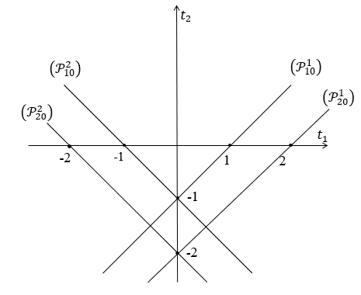  Рис. 3.2.1. Деление плоскости $C$ линиями $\left(P_{10}\right)$ и $\left(P_{20}\right)$. | 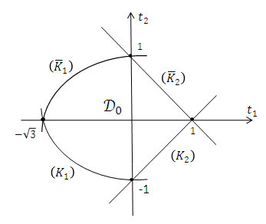  Рис. 3.2.2. Область $D_{0}$.
Определены точки $B_{j} (j=1,…,11)$ и ${\overline{B}}_{j} (j=3,…,10)$ (рис. 3.2.3).
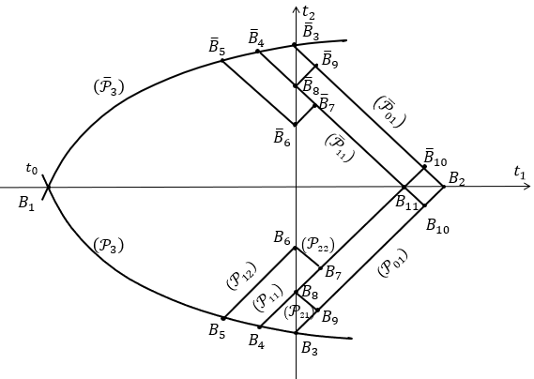  Рис. 3.2.3. Точки $B_{j}, {\overline{B}}_{j}$. | 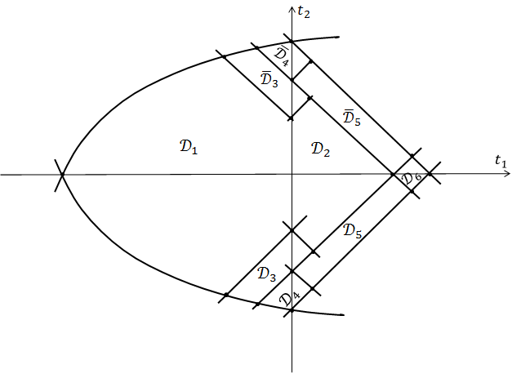  Рис. 3.2.4. Области $D_{j} (j=1,…, 6)$ и ${\overline{D}}_{j} (j=3, 4, 5)$.
Для С2 рассмотрены ЛУ ${ReF}_{1j}\left(t\right)=t_{1}^{2}-{\left(t_{2}+α_{j}\right)}^{2}, {ReF}_{2j}\left(t\right)=t_{1}^{2}-{\left(t_{2}-α_{j}\right)}^{2},$ $\left(j=1, 2, …,n\right)$. Поскольку функция $F_{1j}\left(t\right)$ в точке $t=-iα_{j}$, а функция $F_{2j}\left(t\right)$ в точке $t=iα_{j}$ имеют двухкратные нули, то ЛУ $\left(P_{1j}\right)=\left\{t∈C,{ReF}_{1j}\left(t\right)=0\right\}$, $\left(P_{2j}\right)=\left\{t∈C,{ReF}_{2j}\left(t\right)=0\right\}$, $j=1,…,n$ соответственно в точках $t=-iα_{j}, t=iα_{j}$ разветвляются (рис.3.2.5).
Возьмем ЛУ $\left(P_{1j}\right)=\left\{{ReF}_{1j}\left(t\right)=t_{1}^{2}-{\left(t_{2}+α_{j}\right)}^{2}=t_{0}^{2}-α_{j}^{2}\right\}$,
$\left(P_{1k}\right)=\left\{{ReF}_{1k}\left(t\right)=t_{1}^{2}-{\left(t_{2}+α_{k}\right)}^{2}=t_{0}^{2}-α_{k}^{2}\right\}$, где $j≠k; j, k=1, …, n$.
Выясним, существуют ли, ЛУ функции ${ReF}_{1k}\left(t\right)$ ($k=1, …, n$) по которым функции ${ReF}_{1j}\left(t\right)$ ($j=1, …, n$) не возрастают.
Ответ на этот вопрос решен следующей леммой:
Лемма 3.2.1. По части: ЛУ $\left(P_{1n}\right)$, соединяющая точки $\left(t_{0}; 0\right)$ и
$\left(0; {-α}_{n}+\sqrt{α_{n}^{2}-t_{0}^{2}}\right)$ $(α_{n}<t_{0}<0)$, функции ${ReF}_{1j}\left(t\right)$ ($j=1, …, n$) не возрастают; ЛУ $\left(P_{11}\right)$соединяющая точки $\left(0; {-α}_{n}+\sqrt{α_{n}^{2}-t_{0}^{2}}\right)$, $\left(\sqrt{α_{1}^{2}-{\left(α_{1}{-α}_{n}+\sqrt{α_{n}^{2}-t_{0}^{2}}\right)}^{2}};0\right)$, функции ${ReF}_{1j}\left(t\right)$ ($j=1, …, n$) также не возрастают.
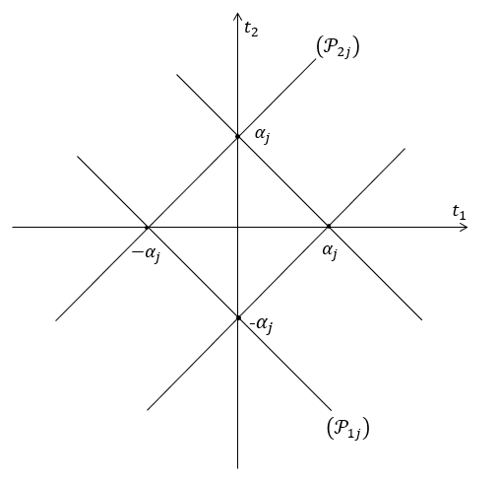  Рис.3.2.5. ЛУ $\left(P_{1j}\right)$, $\left(P_{2j}\right)$. | 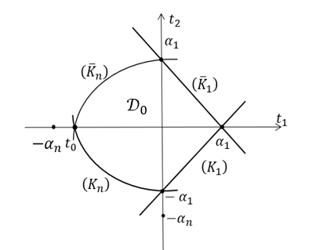  Рис. 3.2.6. Область $D_{0}$.
Область, ограниченная кривыми $\left(K_{n}\right)$, $\left({\overline{K}}_{n}\right)$, $\left(K_{1}\right)$, $\left({\overline{K}}_{1}\right)$ обозначим $D_{0}$ (рис. 3.2.6). Нетрудно проверить, границы области $D_{0}$ удовлетворяют условию 3 Леммы 3.1.1.
Пусть $t∈D_{0}$ и не является граничной точкой. Определим пути для $ReF_{1j}\left(t\right) (j=1,…,n)$. Путь состоит из части $\left(K_{n}\right)∪\left(K_{1}\right)$ $[t_{0}; \tilde{t}]$ прямолинейного отрезка $\{t∈D_{0}, t_{1}={\tilde{t}}_{1}, {\tilde{t}}_{2}≤t_{2}\}$ $[\tilde{t}; t]$.
Для $ReF_{2j}\left(t\right) (j=1,…,n)$ путь выбирается симметричным к путям $ReF_{1j}\left(t\right) (j=1,…,n)$ (Лемма 3.1.2). Таким образом определена $Ω$.
В случае С3 использованы ЛУ $ReF_{j}\left(t\right) (j=1,2,3)$.
Введем ЛУ $\left(P_{j0}\right)=\left\{t∈D,ReF_{j}\left(t\right)=0\right\} (j=1,2,3)$. ЛУ $\left(P_{j0}\right)$, соответственно, разветвляются в точках ${(0;-α}_{1})$,${(0;α}_{1})$,${(α}_{2}, 0)$ (рис.3.2.7).
Рассмотрены случаи: 1. $0<α_{1}<α_{2}$; 2. $0<α_{2}<α_{1}$; 3. $α_{1}=α_{2}$.
Определены некоторые точки $B_{k}$ (Рис. 3.2.9) c координатами:
$B_{1}\left(-\frac{\sqrt{ε}}{1+β}; -α_{1}+β\frac{\sqrt{ε}}{1+β}\right)$, $B_{2}\left(0; -α_{1}+\sqrt{ε}\right)$, $B_{3}\left(-\frac{α_{1}-α_{3}}{1+β}; -\frac{α_{1}+α_{3}β}{1+β}\right)$, $B_{4}\left(0; -α_{3}\right)$, $B_{5}\left(-\frac{\sqrt{ε}}{2}; -α_{1}+\frac{\sqrt{ε}}{2}\right)$,$B_{6}\left(\frac{α_{1}-α_{2}-\sqrt{ε}}{2}; -\frac{α_{1}+α_{2}-\sqrt{ε}}{2}\right)$, $B_{7}\left(α_{1}-\frac{\sqrt{ε}}{2}; -\frac{\sqrt{ε}}{2}\right), B_{01}\left(0; -α_{1}\right),$ $B_{02}\left(t_{0}; 0\right), B_{03}\left(α_{1}; 0\right)$, $B_{04}\left(α_{1}-\sqrt{ε}; 0\right)$ и симметричные точки ${\overline{B}}_{j}\left(j=1,…,7\right), {\overline{B}}_{01}$ и отрезки $\left(P_{j}\right) (j=1,2,3,4)$.
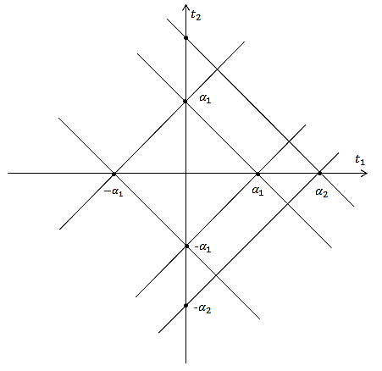  Рис. 3.2.7. Разветвление ЛУ $\left(P_{j0}\right) (j=1,2,3)$ | 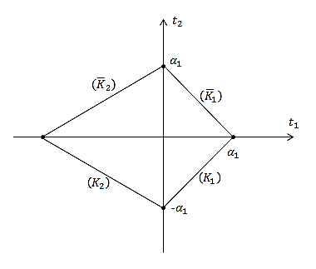  Рис. 3.2.8. Область $D_{0}$.

. 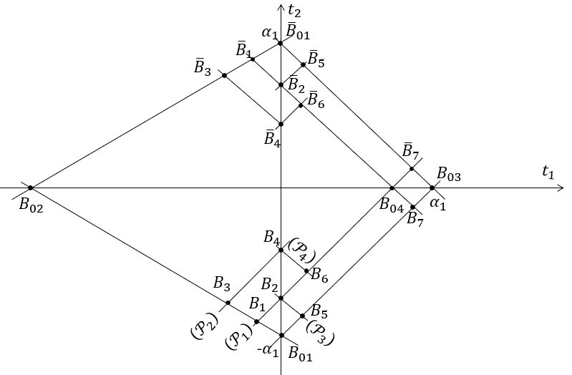  Рис.3.2.9.Точки $B_{k}$и отрезки $\left(P_{j}\right)$  $(j=1, …,4)$. | 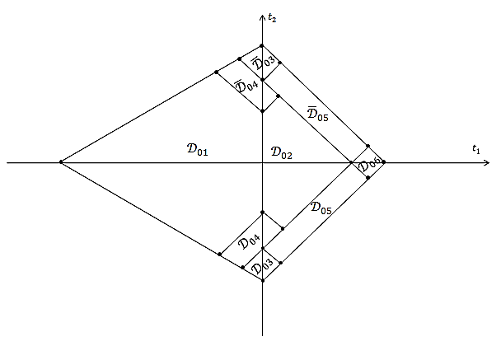  Рис.3.2.10.Области $D_{01}, D_{02}, D_{06}, D_{0j},$  ${\overline{D}}_{0j} (j=3,4,5)$.
Построены области $D_{0j}$ $(j=3, 4, 5, 6)$, ${\overline{D}}_{0j}$ $(j=3, 4, 5, 6)$ (рис. 3.2.10).
Для случая $0<α_{2}<α_{1}$ были проведены геометрические построения:
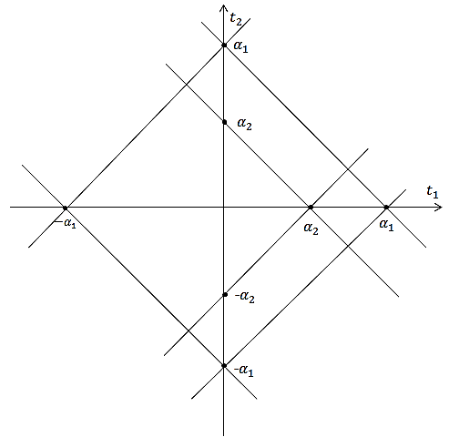  Рис. 3.2.11. Разветвление ЛУ $\left(P_{j0}\right) (j=1,2,3)$ | 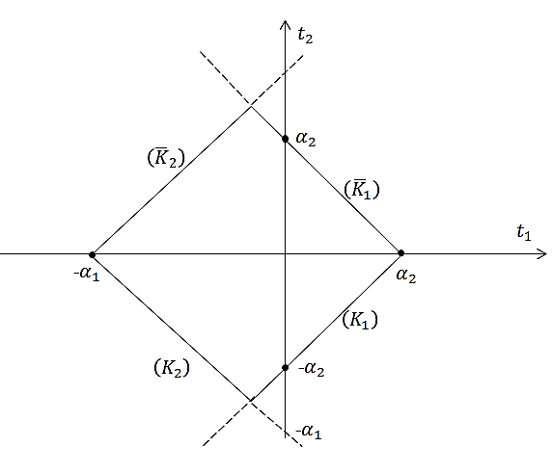  Рис. 3.2.12. Область $D_{0}$. | 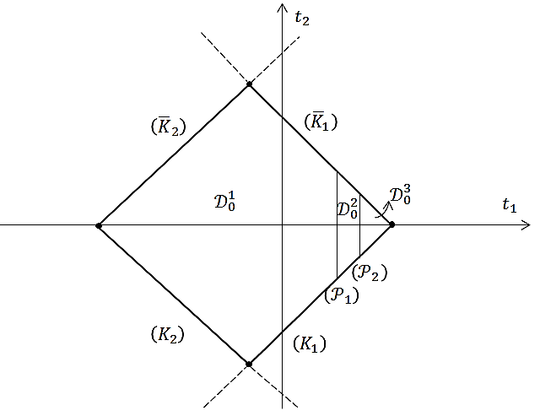  Рис.3.2.13. Области $D_{0}^{1}$, $D_{0}^{2}$, $D_{0}^{3}.$
Случай $α_{1}=α_{2}$ совпадает с 1-случаем.
Для $ReF_{1}\left(t\right)$ путь состоит: если $t∈D_{01}∪D_{03}∪D_{04}∪{\overline{D}}_{03}∪{\overline{D}}_{04}$, из части прямолинейного отрезка $[B_{02}B_{1}]$ $[t_{0}, \tilde{t}]$ и части прямолинейного отрезка
$\left(P_{1}\right)=\left\{τ_{1}-τ_{2}+\tilde{q}=0,-α_{1}+\sqrt{ε}≤\tilde{q}≤α_{1}\right\}$ $\left[\tilde{t}, t\right]$;
если $t∈D_{02}∪D_{05}∪{\overline{D}}_{05}∪D_{06}$, то из отрезка $\left[B_{02}B_{01}\right]$, отрезка $\left[B_{01}B_{5}\right]$, части прямой $\left\{τ_{1}+τ_{2}-α_{1}=0\right\}$ $\left[B_{5} \tilde{t}\right]$, части прямой
$\left\{τ_{1}+τ_{2}-\tilde{q}=0,-α_{1}+\sqrt{ε}≤\tilde{q}≤α_{1}\right\}$ $\left[\tilde{t}, t\right]$.
Путь для $ReF_{2}\left(t\right)$ выбирается симметричным, к путям определенным для $ReF_{1}\left(t\right)$. $∀t∈D_{0}^{1}$ путь для $ReF_{3}\left(t\right)$ состоит из части: $\left(K_{2}\right) \left[t_{0}, \tilde{t}\right]$ и прямой
$\left\{t_{1}-t_{2}-α_{1}+{\tilde{q}}_{1}=0, 0≤{\tilde{q}}_{1}≤-t_{0}+α_{1}\right\}$ $\left[{\tilde{t}}_{0}, t\right]$.
Таким образом множество $Ω$ определена.
В случае С4 рассмотрены функции: $Re{\left(t+i\right)}^{2}$, $-Re{\left(t+i\right)}^{3}$ и ЛУ: $\left(P_{01}\right)=\left\{tϵD, Re{\left(t+i\right)}^{2}=0\right\}$, $\left(P_{02}\right)=\left\{tϵD, Re{\left(t+i\right)}^{3}=0\right\}$.
Линии $\left(P_{01}\right), \left(P_{02}\right)$ в точке $(0, -1)$ разветвляются (рис. 3.2.14). Ветви обозначены $\left(P_{01}^{j}\right)$ $\left(j=1, 2\right)$, $\left(P_{02}^{j}\right)$ $\left(j=1, 2, 3\right)$. Ветви $\left(P_{01}^{j}\right)$, $\left(P_{02}^{j}\right)$ область $D$ разделяют соответственно на сектора $Ω_{1k} (k=1, 2, 3, 4)$, $Ω_{2k} (k=1, …, 6)$ (рис. 3.2.15, 3.2.16). Построены области $D_{1}, D_{4}, {\overline{D}}_{4}$,$D_{2}, D_{3}$ (рис. 3.2.17).
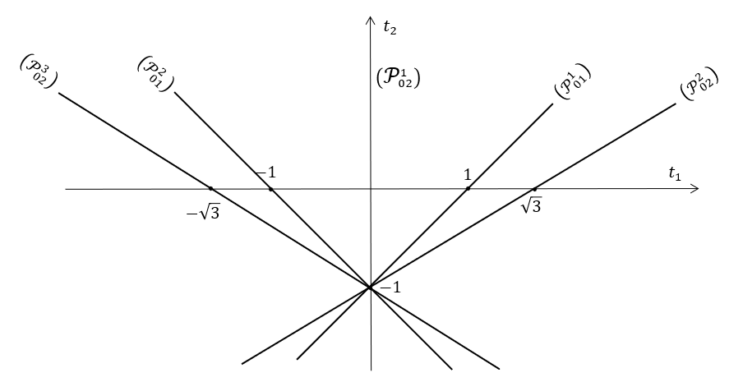  Рис.3.2.14. Ветви линий $\left(P_{01}\right), \left(P_{02}\right)$ |  | 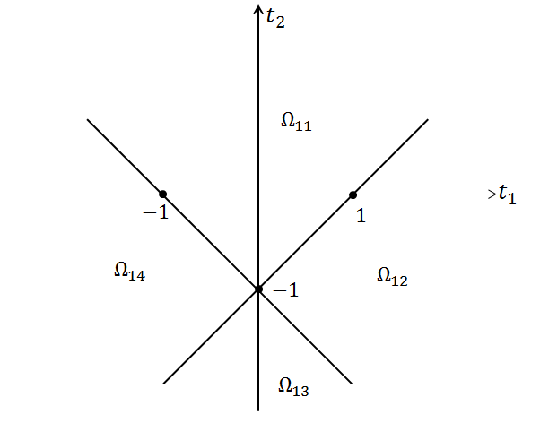  Рис.3.2.15. Сектора $Ω_{1k}(k=1, …, 4)$
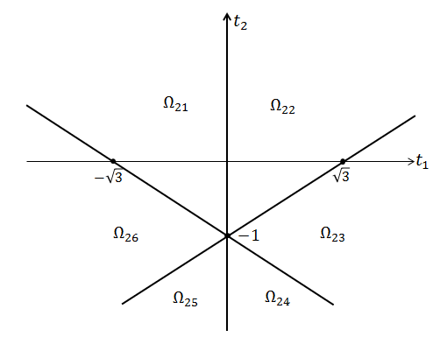Рис.3.2.16. Сектора $Ω_{2k}(k=1, …, 6)$. | 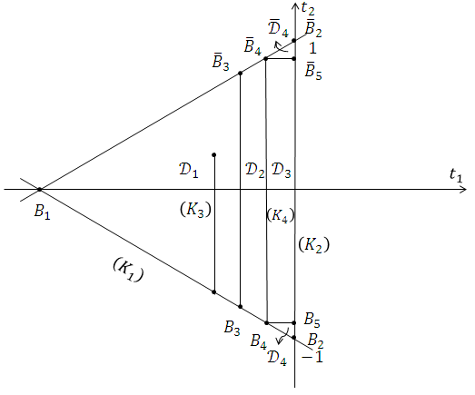  Рис.3.2.17. Области $D_{1}, D_{2}, D_{3}, D_{4}, {\overline{D}}_{4}$.
Множество $Ω$ построено так: если $t∈D_{1}∪D_{2}∪D_{4}$, то для $ReF_{1}\left(t\right), -ReF_{3}\left(t\right)$ путь состоит из части $\left(K_{1}\right)\left[B_{1}, \tilde{t}\right]$ и отрезка $\left(K_{3}\right)\left\{\left(τ_{1}, τ_{2}\right)∈D_{0}, τ_{1}={\tilde{t}}_{1}, {\tilde{t}}_{2}≤τ_{2}≤t_{2}\right\} \left[\tilde{t}, t\right]$ $\left(\tilde{t}={\tilde{t}}_{1}+i{\tilde{t}}_{2}, t={\tilde{t}}_{1}+it_{2}\right)$; если $t∈D_{3}∪{\overline{D}}_{4}$, то путь состоит из части $\left(K_{1}\right)\left[B_{1},B_{2}\right]$,$\left(K_{2}\right)\left[B_{2}, \tilde{t}\right]$, отрезка $\left(K_{4}\right)\left\{\left(τ_{1}, τ_{2}\right)∈D_{0}, t_{1}{≤τ}_{1}≤0, τ_{2}= {\tilde{t}}_{2}{=t}_{2}\right\}$ $\left[\tilde{t}, t\right]$ $\left(\tilde{t}=i{\tilde{t}}_{2}, t=t_{1}+i{\tilde{t}}_{2}\right)$.
Для $ReF_{2}\left(t\right), -ReF_{4}\left(t\right)$ путь интегрирования выбирается, симметричным к путям $ReF_{1}\left(t\right), ReF_{3}\left(t\right)$. Заметим, пути интегрирования выбраны так, чтобы по ним функции $Re{\left(t±i\right)}^{2}$, $-Re{\left(t±i\right)}^{3}$ не возрастали. Множество $Ω$ построено.
В случае С5 для ГП используем ЛУ и свойства функций $ReF_{2j-1}\left(t\right),$ $ImF_{2j-1}\left(t\right),$ $ReF_{2j}\left(t\right), JmF_{2j}\left(t\right).$ Функции $F_{2j-1}\left(t\right)$, $F_{2j}\left(t\right)$ соответственно в точках $t=α_{j}-i, t=α_{j}+i$ имеют двухкратные нули и ЛУ функций $ReF_{2j-1}\left(t\right), JmF_{2j-1}\left(t\right)$, $ReF_{2j}\left(t\right), JmF_{2j}\left(t\right)$ разветвляются в этих точках.
Введены обозначения: $\left(P_{0 2j-1}\right)=\left\{t∈D, ReF_{2j-1}\left(t\right)=0\right\}$,
$\left(P_{0 2j}\right)=\left\{t∈D, ReF_{2j}\left(t\right)=0\right\}$ (рис. 3.2.18).
Прямыми $\left(P_{j}\right), \left({\overline{P}}_{j}\right) \left(j=2,…,5\right)$ область $D_{0}$ разделяется на части $D_{j} (j=1,…,6)$, ${\overline{D}}_{3}, {\overline{D}}_{4}, {\overline{D}}_{5}$ (рис. 3.2.19).
Уравнения $\left(P_{j}\right)$: $\left(P_{1}\right): t_{2}=\frac{1}{t_{0}}\left(t_{1}-t_{0}\right)$,$\left(P_{2}\right):\left\{t∈D, t_{1}-t_{2}-1+\sqrt{ε}=0\right\},$
$\left(P_{3}\right):\left\{t∈D, t_{1}-t_{2}-1+q_{1}=0, 0≪q_{1}≪1 и не зависит от ε\right\}$,
$\left(P_{4}\right):\left\{t∈D, t_{1}+t_{2}+1-\sqrt{ε}=0\right\}$, $\left(P_{5}\right):\left\{t∈D, t_{1}+t_{2}+1-q_{1}=0\right\}$.
Пусть $\left(P\left(t_{0}, t\right)\right)$ для $ReF_{2j-1}\left(t\right)$ $\left(j=1,…,n\right)$ состоит:
если $t∈D_{1}⋃D_{3}⋃D_{4}⋃{\overline{D}}_{3}⋃{\overline{D}}_{4}$, то из части $\left(K_{1}\right) \left[t_{0}, \tilde{t}\right]$; части прямой
$\left(P_{1}\right):\left\{t_{1}-t_{2}-1+{\tilde{q}}_{1}=0, 0≤{\tilde{q}}_{1}≤1-t_{0}\right\}$;
если $t∈D_{2}⋃D_{5}⋃D_{6}⋃{\overline{D}}_{5}$, то из кривой $\left(K_{1}\right) \left[t_{0}, (0;-1)\right]$; части $\left(K_{2}\right) \left[\left(0;-1\right);\tilde{t}\right]$, части $\left(P_{2}\right):\left\{t_{1}+t_{2}+1-{\tilde{q}}_{2}=0, \sqrt{ε}≤{\tilde{q}}_{2}≤2\right\}$ $\left[\tilde{t}, t\right]$.
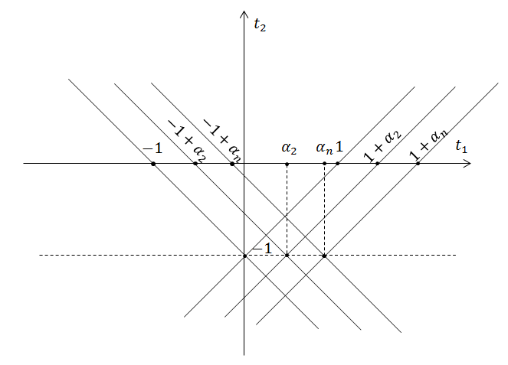  Рис. 3.2.18. Разветвляющиеся линии $\left(P_{0 2j-1}\right), \left(P_{0 2j}\right)$ | 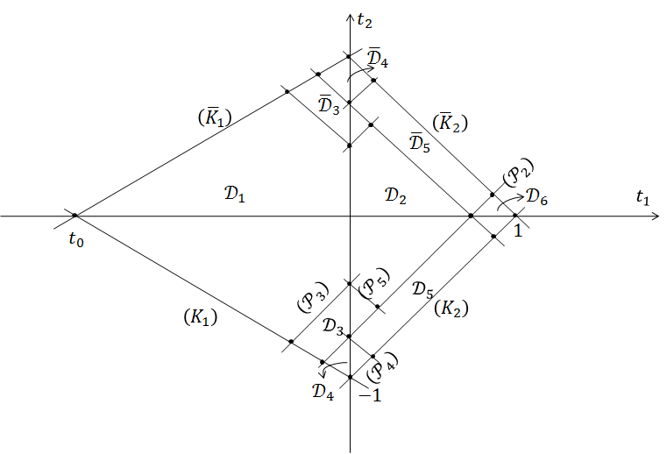  Рис.3.2.19. Деление области $D_{0}$.
Нетрудно проверить, что выбранные пути удовлетворяют условию 3 Леммы 3.1.1, т.е. множество $Ω$ определено.
Глава 4 “Исследование задержки решений” состоит из пяти параграфов.
В данной главе для случаев С1, С2, С3, С4, С5 проведены исследования решений АССВУ на предмет задержки.
В параграфе 4.1 рассматривается случай С1. В (2.1.1) введены новые неизвестные функции (ННФ) $u_{1}=x_{1}-t$, $u_{2}=x_{2}$, $u_{3}=x_{3}-t$, $u_{4}=x_{4}$;
$z_{1}=u_{1}+ {iu}_{2}, z_{2}=u_{1}- {iu}_{2}$, $z_{3}=u_{3}+ {iu}_{4}, z_{4}=u_{3}- {iu}_{4}$
и уравнение приведено к следующему виду:
$εz_{j}^{'}=\left(t+k_{j}i\right)z_{j}+V^{2}\left(z_{1},z_{2}, z_{3}, z_{4}\right)z_{j}-ε,$ (4.1.1)
$z_{j}\left(t_{0},ε\right)=z_{j}^{0},$ $z_{j}^{0}≤Mε$, (4.1.2)
где $k_{1}=1, k_{2}=-1$, $k_{3}=2, k_{4}=-2$; $V\left(z_{1},z_{2}, z_{3}, z_{4}\right)=z_{1}z_{2}+z_{3}z_{4}$.
(4.1.1)-(4.1.2) заменен следующим интегральным уравнением
$z_{j}=z_{j}^{0}exp\frac{{\left(t+k_{j}i\right)}^{2}-{\left(t_{0}+k_{j}i\right)}^{2}}{2ε}+\frac{1}{ε}\int_{t_{0}}^{t}{\left(-ε+V^{2}\right)z_{j}exp\frac{{\left(t+k_{j}i\right)}^{2}-{\left(τ+k_{j}i\right)}^{2}}{2ε}dτ}$ (4.1.3)
и применен МПП, которые определены следующим образом:
$z_{jm}=z_{j}^{0}exp\frac{{\left(t+k_{j}i\right)}^{2}-{\left(t_{0}+k_{j}i\right)}^{2}}{2ε}+\frac{1}{ε}\int_{t_{0}}^{t}{\left(-ε+V_{m-1}\right)z_{j m-1}exp\frac{{\left(t+k_{j}i\right)}^{2}-{\left(+k_{j}i\right)}^{2}}{2ε}dτ},$ $z_{j 0}≡0,$ (4.1.4)
$V_{m-1}=z_{1 m-1}z_{2 m-1}+ z_{3 m-1} z_{4 m-1}, m=1,2,…$.
ПП (4.1.4) рассмотрены в области $D_{0}$ и множество $Ω$, определенные в Гл.3 в §3.2. Проведена оценка и доказана равномерная сходимость ПП (4.1.4).
Доказана следующая:
Теорема 4.1.1. Пусть рассматривается задача (4.1.1)-(4.1.2). Тогда существует область $D_{0}⊂D$ и решение задачи (4.1.1)-(4.1.2) определено в этой области и для этого решения справедлива оценка
$\left\|\tilde{x}(t,ε)\right\|≤{M_{2}}/{\sqrt{2}}\left\{\begin{aligned}ε, t∈D_{1}∪D_{2}, \\ \sqrt{ε}, t∈\bigcup_{j=3}^{5}{\left(D_{j}∪{\overline{D}}_{j}\right)}∪D_{6},\end{aligned}\right.$ (О1)
где $\tilde{x}\left(t,ε\right)=colon(x_{1}-y, x_{2}, x_{3}-y, x_{4})$.
Если (О1) рассмотреть на действительной оси, то получим
$\left\|\tilde{x}(t,ε)\right\|≤M_{2}\left\{\begin{aligned}ε, t_{0}≤t≤1-\sqrt{ε}; \\ \sqrt{ε}, 1-\sqrt{ε}≤t≤1. \end{aligned}\right.$ (О2)
Следствие 4.1.1. Оценка (О2) показывает, что, когда происходит смена устойчивости ПР, решение системы (4.1.1) с условием (4.1.2), не сразу покидает возникшее неустойчивое ПР, а в течении конечного времени остаётся вблизи него.
В параграфе 4.2. рассматривается С2. В (2.1.1), используя, координатную запись векторов имеем
$εu_{2j-1}^{'}=t u_{2j-1}-α_{j} u_{2j}+V\left(u_{1}, …,u_{2n}\right) u_{2j-1}-ε$,
$εu_{2j}^{'}=α_{j} u_{2j-1}+t u_{2j}+V\left(u_{1}, …,u_{2n}\right) u_{2j}$, $j=1,…,n$.
Отсюда получили систему
$εz_{2j-1}^{'}=\left(t+α_{j}i\right) z_{2j-1}+V_{0}\left(z_{1}, z_{2},…,z_{2n}\right) z_{2j-1}-ε$ , (4.2.1)
$εz_{2j}^{'}=\left(t-α_{j}i\right) z_{2j}+V_{0}\left(z_{1}, z_{2},…,z_{2n}\right) z_{2j}-ε$,
с начальным условием
$z_{2j-1}\left(t_{0},ε\right)=z_{2j-1}^{0} , z_{2j}\left(t_{0},ε\right)=z_{2j}^{0}, j=1,…,n$, (4.2.2)
где $V_{0}\left(z_{1}, z_{2},…,z_{2n}\right)=z_{1}∙ z_{2}+…+z_{2n-1}∙z_{2n}$ .
Задача (4.2.1)-(4.2.2) заменена следующим:
$$z_{2j-1}=z_{2j-1}^{0}exp\frac{1}{2ε}\left({ReF}_{1j}\left(t\right)-{ReF}_{1j}\left(t_{0}\right)\right)+$$
$+\frac{1}{ε}\int_{t_{0}}^{t}{\left[V_{0}\left(z_{1}, z_{2},…,z_{2n}\right)z_{2j-1}-ε\right]}×exp\frac{1}{2ε}\left({ReF}_{1j}\left(t\right)-{ReF}_{1j}\left(τ\right)\right)dτ$, (4.2.3)
$$z_{2j}=z_{2j}^{0}exp\frac{1}{2ε}\left({ReF}_{2j}\left(t\right)-{ReF}_{2j}\left(t_{0}\right)\right)+$$
$+\frac{1}{ε}\int_{t_{0}}^{t}{\left[V_{0}\left(z_{1}, z_{2},…,z_{2n}\right)z_{2j}-ε\right]}×$ $exp\frac{1}{2ε}\left({ReF}_{2j}\left(t\right)-{ReF}_{2j}\left(τ\right)\right)dτ$,
где $F_{1j}\left(t\right)={\left(t+iα_{j}\right)}^{2}$, $F_{2j}\left(t\right)={\left(t-{i α}_{j}\right)}^{2}$, $j=1,…,n$.
Для этого случая, рассматривается область $D_{0}$ и множество $Ω$, построенное в Гл.3 в §3.2.
Доказана следующая:
Теорема 4.2.1. Пусть рассматривается уравнение (4.2.1) с начальным условием (4.2.2). Тогда существует область $D_{0} ⊂C$и решение задачи (4.2.1)-(4.2.2) определенная, в этой области и для этого решения справедлива оценка:
$\left|z_{2j-1}\right|≤M_{2}ε , \left|z_{2j}\right|≤M_{2}ε$. (О3)
Таким образом, $\left|x_{2j-1}-t\right|≤M_{4}ε ,$ $\left|x_{2j}\right|≤M_{4}ε, t∈D_{0}$ . (О4)
По построению $\left[t_{0}, \sqrt{α_{1}^{2}-{\left(α_{1}{-α}_{n}+\sqrt{α_{n}^{2}-t_{0}^{2}}\right)}^{2}}\right]⊂D_{0}$ и $\left( {-α}_{n}<t_{0}<0, \sqrt{α_{1}^{2}-{\left(α_{1}{-α}_{n}+\sqrt{α_{n}^{2}-t_{0}^{2}}\right)}^{2}}>0\right)$.
Следствие 4.2.1. Если оценку (О4) рассмотреть на действительной оси, то для решения задачи (4.2.1)-(4.2.2) происходит ЗР вблизи неустойчивого ПР на отрезке $\left[t_{0}, \sqrt{α_{1}^{2}-{\left(α_{1}{-α}_{n}+\sqrt{α_{n}^{2}-t_{0}^{2}}\right)}^{2}}\right]$.
В параграфе 4.3. рассматривается С3. В (2.1.1) введем ННФ (далее для удобства, аргументы ННФ будем опускать) $x_{1}-y=u_{1}, x_{2}=u_{2}, x_{3}-y=u_{3}$, получим систему
$εu_{1}^{'}=tu_{1}-α_{1}u_{2}+V^{2}\left(u_{1}, u_{2}, u_{3}\right)u_{1}+ε$,
$εu_{2}^{'}=α_{1}u_{1}+tu_{2}+V^{2}\left(u_{1}, u_{2}, u_{3}\right)u_{2}$, (4.3.1)
$εu_{3}^{'}=\left(t-α_{2}\right)u_{3}+V^{2}\left(u_{1}, u_{2}, u_{3}\right)u_{3}+ε$,
В (4.3.1), второе уравнение умножив на $(±i)$, затем первое уравнение сложив со вторым получили
$εz_{1}^{'}=\left(t+iα_{1}\right)z_{1}+V^{2}\left(z_{1},z_{2}, z_{3}\right) z_{1}+ε$,
$εz_{2}^{'}=\left(t-iα_{1}\right)z_{2}+V^{2}\left(z_{1},z_{2}, z_{3}\right) z_{2}+ε$, (4.3.2)
$εz_{3}^{'}=\left(t-α_{2}\right)z_{3}+V^{2}\left(z_{1},z_{2}, z_{3}\right) z_{3}+ε$,
$z_{1}\left(t_{0},ε\right)=z_{1}^{0}, z_{2}\left(t_{0},ε\right)=z_{2}^{0}, z_{3}\left(t_{0},ε\right)=z_{3}^{0}$, (4.3.3)
где $z_{1}=u_{1}+iu_{2}, z_{2}=u_{1}-iu_{2}, z_{3}=u_{3}$, $V\left(z_{1},z_{2}, z_{3}\right)=z_{1}∙z_{2}+z_{3}^{2}$.
Задачи (4.3.2)-(4.3.3) заменены следующим
$z_{1}=z_{1}^{0}exp\frac{F_{1}\left(t\right)-F_{1}\left(t_{0}\right)}{2ε}+\frac{1}{ε}\int_{t_{0}}^{t}{\left(ε+V^{2}z_{1}\right)exp\frac{F_{1}\left(t\right)-F_{1}\left(τ\right)}{2ε}dτ}$,
$z_{2}=z_{2}^{0}exp\frac{F_{2}\left(t\right)-F_{2}\left(t_{0}\right)}{2ε}+\frac{1}{ε}\int_{t_{0}}^{t}{\left(ε+V^{2}z_{2}\right)exp\frac{F_{2}\left(t\right)-F_{2}\left(τ\right)}{2ε}dτ}$, (4.3.4)
$z_{3}=z_{3}^{0}exp\frac{F_{3}\left(t\right)-F_{3}\left(t_{0}\right)}{2ε}+\frac{1}{ε}\int_{t_{0}}^{t}{\left(ε+V^{2}z_{3}\right)exp\frac{F_{3}\left(t\right)-F_{3}\left(τ\right)}{2ε}dτ}$,
где $F_{1}\left( t\right)={\left(t+iα_{1}\right)}^{2}$, $F_{2}\left( t\right)={\left(t-iα_{1}\right)}^{2}$, $F_{3}\left( t\right)={\left(t-α_{2}\right)}^{2}$.
Далее $\left|z_{j}^{0}\right|≤Mε, j=1,2,3$.
(4.3.4) рассмотрим в области $D_{0}$ и множество $Ω$, построенное в Гл.3 в §3.2.
Доказана следующая:
Теорема 4.3.1. Пусть рассматривается задача (4.3.2)-(4.3.3) и
$D=\{t∈C,$ $\left|t\right|<r_{0}, r_{0}ϵR,r_{0}≫\left|t_{0}\right|\}$, $0<α_{1}<α_{2}$. Тогда существует область $D_{0}⊂D$ и решение задачи (4.3.2)-(4.3.3) определенное в $D_{0}$ и для этого решения справедлива оценка:
$\left\|\tilde{x}(t,ε)\right\|≤M_{3}\left\{\begin{aligned}ε, t∈D_{01}∪D_{02}, \\ \sqrt{ε},t∈D_{03}∪{\overline{D}}_{03}∪D_{04}∪{\overline{D}}_{04}∪D_{05}∪{\overline{D}}_{05}∪D_{06} .\end{aligned}\right.$ (О5)
$z=\left(u_{1}+iu_{2},u_{1}-iu_{2},u_{3}\right)=\left(x_{1}-t+ix_{2}, x_{1}-t-ix_{2},x_{3}\right)=\tilde{x}(t,ε)$.
Следствие 4.3.1. Оценка (О5) подтверждает, что в рассматриваемом случае ($0<α_{1}<α_{2}$), происходит ЗР системы (4.3.2), вблизи неустойчивого ПР до значения $y=α_{1}$.
Доказана теорема для случая 2.$0<α_{2}<α_{1}$:
Теорема 4.3.2. Пусть рассматривается задача (4.3.2)-(4.3.3) и
$D=\{t∈C,$ $\left|t\right|<r_{0}, r_{0}ϵR,r_{0}≫\left|t_{0}\right|\}$, $0<α_{2}<α_{1}$. Тогда существует область $D_{0}⊂D$ и решение задачи (4.3.2)-(4.3.3) определенное в $D_{0}$ и для этого решения справедлива оценка:
$\left\|z(t,ε)\right\|≤M_{1}\left\{\begin{aligned}ε, t∈D_{0}^{1}, \\ \sqrt{ε}, t∈ D_{0}^{2}∪D_{0}^{3}. \end{aligned}\right.$ (О6)
$\left\|\tilde{x}(t,ε)\right\|=\left\|z(t,ε)\right\|$.
Следствие 4.3.2. Из (4.3.2) вытекает оценка
$\left\|\tilde{x}(t,ε)\right\|≤M_{1}\left\{\begin{aligned}ε, t∈D_{0}^{1}, \\ \sqrt{ε}, t∈D_{0}^{2}∪D_{0}^{3}. \end{aligned}\right.$
и эта оценка показывает, что происходит ЗР системы (4.3.2), вблизи неустойчивого ПР, до значения $y=α_{2}$.
В параграфе 4.4. рассматривается С4. В (2.1.1) введем ННФ
$\begin{aligned}x_{1}\left(t,ε\right)-t=u_{1}\left(t,ε\right), x_{2}\left(t,ε\right)=u_{2}\left(t,ε\right), \\ x_{3}\left(t,ε\right)-t=u_{3}\left(t,ε\right), x_{4}\left(t,ε\right)=u_{4}\left(t,ε\right)\end{aligned}$ (4.4.1)
$u\left(t,ε\right)=colon(u_{1}, u_{2}, u_{3}, u_{4})$, где $u_{j}\left(t,ε\right) \left(j=1, 2, 3, 4\right)$ –ННФ.
(4.4.1) подставляя в (2.1.1) получим (далее аргументы ННФ будем опускать)
$εu^{'}=A\left(t\right)u+V^{2}u-εa$, (4.4.2)
$u\left(t_{0},ε\right)=u^{0}$, (4.4.3)
где $a=colon(1, 0, 1, 0)$.
В (4.4.2) первое и третье уравнение умножив на $i$, затем первое уравнение сложив со вторым, а третье с четвертым имеем
$εz^{'}=Λ\left(t\right)z+V^{2}z-εa_{1}$, (4.4.4)
$z\left(t_{0},ε\right)=z^{0}$, (4.4.5)
$\left|z^{0}\right|≤M_{1}ε$.
где $z=colon(z_{1}=u_{1}+iu_{2}, z_{2}=u_{1}-iu_{2}, z_{3}=u_{3}+iu_{4}, z_{4}=u_{3}-iu_{4})$,
$Λ\left(t\right)=diag(t+i, t-i, -{\left(t+i\right)}^{2}, -{\left(t-i\right)}^{2})$,$V=z_{1}∙z_{2}+z_{3}∙z_{4}$,$a_{1}=(1, 1, 1, 1)$.
(4.4.4)-(4.4.5) заменим следующим
$z=z^{0}E\left(t_{0}, t, ε\right)+\frac{1}{ε}\int_{t_{0}}^{t}{\left(V^{2}z-εa_{1}\right)E(t,τ,ε)dτ}$, (4.4.6)
где $E\left(t,τ,ε\right)=$
$=diag\left(exp\frac{{\left(t+i\right)}^{2}-{\left(τ+i\right)}^{2}}{2ε}, exp\frac{{\left(t-i\right)}^{2}-{\left(τ-i\right)}^{2}}{2ε}, exp\frac{{-\left(t+i\right)}^{3}+{\left(τ+i\right)}^{3}}{3ε}, exp\frac{-{\left(t-i\right)}^{3}+{\left(τ-i\right)}^{3}}{3ε}\right)$.
(4.4.6) будем рассматривать в области $D_{0}$ и множество $Ω$, построенное в Гл.3 в §3.2. Путь выбирается согласно множеству $Ω$.
К (4.4.6) применим МПП, которые определим так
$z_{m}=z^{0}E\left(t_{0}, t, ε\right)+\frac{1}{ε}\int_{t_{0}}^{t}{\left(V^{2}z_{m-1}-εa_{1}\right)E(t,τ,ε)dτ}$, (4.4.7)
$z_{0}≡0, m=1, 2,…$.
Доказана следующая:
Теорема 4.4.1. Пусть рассматривается задача (4.4.4)-(4.4.5). Тогда существует область $D_{0}⊂D$ и решение этой задачи определенное в $D_{0}$ и для этого решения справедлива:
$\left\|z(t,ε)\right\|≤M_{2}\left\{\begin{aligned}ε, t∈D_{1}; \\ ε^{\frac{1}{3}}, t∈D_{2}∪D_{3}∪D_{4}∪{\overline{D}}_{4}.\end{aligned}\right.$ (О7)
Если учесть проведенные преобразования, неизвестных функций, то имеем:
$\left\|\tilde{x}(t,ε)\right\|≤M_{3}\left\{\begin{aligned}ε, t∈D_{1}; \\ ε^{\frac{1}{3}}, t∈D_{2}∪D_{3}∪D_{4}∪{\overline{D}}_{4}.\end{aligned}\right.$ (О8)
Следствие 4.4.1. Из (О8) вытекает ЗР отрезок $\left[-1;0\right]$. При $y=-1$ устойчивость ПР теряется.
В параграфе 4.5. рассматривается С5. В (2.1.1) введены ННФ следующим образом $x_{2j-1}-y=u_{2j-1}, x_{2j}=u_{2j}, j=1,2,…,n.$ Получены
$εu_{2j-1}^{'}=\left(t-α_{j}\right)u_{2j-1}-u_{2j}+V^{2}\left(u_{1}, u_{2},…,u_{2n}\right)u_{2j-1}-ε$, (4.5.1)
$$εu_{2j}^{'}=u_{2j-1}+\left(t-α_{j}\right)u_{2j}+V^{2}\left(u_{1}, u_{2},…,u_{2n}\right)u_{2j},$$
$u_{2j-1}\left(t_{0},ε\right)=x_{2j-1}^{0}-t_{0}, u_{2j}\left(t_{0},ε\right)=x_{2j}^{0}$ (4.5.2)
В (4.5.1) второе уравнение умножив на $\left(±i\right)$, затем складывая первое со вторым получим
$εz_{2j-1}^{'}=\left(t-α_{j}+i\right)z_{2j-1}+V^{2}\left(z_{1}, …,z_{2n}\right)z_{2j-1}-ε$, (4.5.3)
$$εz_{2j}^{'}=\left(t-α_{j}-i\right)z_{2j}+V^{2}\left(z_{1}, …,z_{2n}\right)z_{2j}-ε$$
с условием
$z_{2j-1}\left(t_{0},ε\right)=z_{2j-1}^{0}, z_{2j}\left(t_{0},ε\right)=z_{2j}^{0}$ (4.5.4)
где $V\left(z_{1}, z_{2},…,z_{2n}\right)=z_{1}∙z_{2}+ … +z_{2n-1}∙z_{2n}$.
$\left|z_{2j-1}^{0}\right|≤M_{1}ε, \left|z_{2j}^{0}\right|≤M_{2}ε$.
Задачу (4.5.3)-(4.5.4) заменим следующим
$z_{2j-1}=z_{2j-1}^{ 0}exp\frac{F_{2j-1}\left(t\right)-F_{2j-1}\left(t_{0}\right)}{2ε}+\frac{1}{ε}\int_{t_{0}}^{t}{\left(V^{2}-ε\right)}exp\frac{F_{2j-1}\left(t\right)-F_{2j-1}\left(τ\right)}{2ε}dτ$,
(4.5.5)
$z_{2j}=z_{2j}^{ 0}exp\frac{F_{2j}\left(t\right)-F_{2j}\left(t_{0}\right)}{2ε}+\frac{1}{ε}\int_{t_{0}}^{t}{\left(V^{2}-ε\right)}exp\frac{F_{2j}\left(t\right)-F_{2j}\left(τ\right)}{2ε}dτ$,
где обозначены $F_{2j-1}\left(t\right)={\left(t-α_{j}+i\right)}^{2}, F_{2j}\left(t\right)={\left(t-α_{j}-i\right)}^{2}$.
(4.5.5) будем рассматривать в области $D_{0}$ и множества $Ω$, построенного в Гл.3 в §3.2. Путь выбирается согласно множеству $Ω$.
Теорема 4.5.1. Пусть рассматривается задача (4.5.3)-(4.5.4). Тогда существует область $D_{0}⊂D$ и решение этой задачи определенное в этой области и для этого решения справедлива:
$\left\|z\left(t,ε\right)\right\|≤M_{2}\left\{\begin{aligned}ε, t_{0}≤t≤1-\sqrt{ε}, \\ \sqrt{ε}, 1-\sqrt{ε}< t≤1. \end{aligned}\right.$ (О9)
Следствие 4.5.1. Из (О9) вытекает, что решение (4.5.3)-(4.5.4) задерживается вблизи неустойчивого ПР на отрезке $\left[0; 1\right]$.
ВЫВОДЫ
В работе рассмотрены новые классы АССВУ, имеющие ПР. В ранних работах были рассмотрены случаи, когда матрица-функция ПП имела одну пару комплексно-сопряженных СЗ, которые оказывали основное влияние на устойчивость ПР, а оставшиеся не влияли на устойчивость ПР.
В данной работе матрицы-функции ПП рассматриваемых АССВУ имеют несколько пар комплексно-сопряженных СЗ и все они влияют на устойчивость ПР. Ранее такие классы АССВУ не были исследованы.
Для рассматриваемых случаев решена задача ЗР. Решение задачи проведено аналитическим продолжением СВУ в некоторую область комплексной плоскости, содержащее отрезок действительной оси, где ПР меняет устойчивость. Используя свойства поверхностей всех ГФ, порождаемых заданными аналитическими функциями (СЗ) построены области. Сформулированы и доказаны критерии построения областей, которые также определяют оптимальный выбор путей интегрирования. Применены МПП, Лапласа, стационарной фазы, замена заданных начальных условий на переменные начальные условия на некоторых линиях, сравнение функциональных рядов, теорема Коши о независимости путей интегрирования. В каждом из рассматриваемых случаях выявлены группа СЗ, определяющие промежутки ЗР.
ПРАКТИЧЕСКИЕ РЕКОМЕНДАЦИИ
Все результаты, представленные в диссертационной работе, обладают научной новизной и теоретической значимостью. Применяемую методологию можно использовать для дальнейшего развития теории автономных сингулярно возмущенных уравнений на задержку решения. Полученные результаты могут быть применены в задачах управления, физики, моделирования в экологии, в биологии, в медицине, в химии.

СПИСОК ОПУБЛИКОВАННЫХ РАБОТ ПО ТЕМЕ ДИССЕРТАЦИИ
- Нурматова, М. Н. Асимптотика решений автономных сингулярно возмущенных уравнений при смене устойчивости положения равновесия в нескольких точках [Текст] / М. Н. Нурматова // Бюллетень науки и практики. – Нижневартовск, 2024. Т.10. №5. – С. 40-45.
https://www.elibrary.ru/item.asp?id=67218723
- Нурматова, М. Н. Влияние точек поворота на задержку решения вблизи неустойчивого положения равновесия [Текст] / М. Н. Нурматова // Alatoo Academic Studies. – Бишкек, 2024. №2, -С.398-411. https://www.elibrary.ru/item.asp?id=68549405
- Нурматова, М. Н. Рекуррентное представление решений сингулярно возмущенных уравнений с точками поворота в комплексной области [Текст] / К.С. Алыбаев, М. Н. Нурматова // Вестник ЖАГУ. №1 (46). – Жалал-Абад, 2021. – С.14-19. https://www.elibrary.ru/item.asp?id=45951570
- Нурматова, М. Н. Сингулярно возмущенные уравнения с точками поворота [Текст] / К. С. Алыбаев, М. Н. Нурматова // Евразийское научное объединение. 7-1 (77). – Москва, 2021. – С.8-11. https://www.elibrary.ru/item.asp?id=46461497
- Нурматова, М. Н. Явление затягивание потери устойчивости в теории сингулярных возмущений [Текст] / К. С. Алыбаев, М. Н. Нурматова // Бюллетень науки и практики. – Нижневартовск, 2023. Т. 9. №12. – С. 12-19. https://www.elibrary.ru/item.asp?id=56405765
- Нурматова, М. Н. Методы исследования асимптотики решений сингулярно возмущенных уравнений в комплексных областях [Текст] / К. С. Алыбаев, М. Н. Нурматова, Н. К. Мусакулова // Бюллетень науки и практики. – Нижневартовск, 2024. Т. 10. №3. – С. 14-27. https://www.elibrary.ru/item.asp?id=64861897
- Nurmatova, M. N. Delay in solving autonomous singularly perturbed equations near an unstable equilibrium position [Text] / K. S. Alybaev, A. M. Dzhuraev, M. N. Nurmatova // Lobachevskii Journal of Mathematics, - Kazan, 2024, Vol. 45, No. 3, P. 1178–1187. https://www.scopus.com/authid/detail.uri?authorId=59226580900
- Нурматова, М. Н. Задержка решений автономных сингулярно возмущенных уравнений при смене устойчивости положения равновесия [Текст] / К. С. Алыбаев, М. Н. Нурматова // Наука, новые технологии и инновации Кыргызстана. – Бишкек, 2024. №5. – С.13-18. https://www.elibrary.ru/item.asp?id=79074369
- Нурматова, М. Н. Слияние точек поворота и задержка решений [Текст] / К. С. Алыбаев, М. Н. Нурматова // Проблемы автоматики и управления. – Бишкек, 2024. -№2. – С. 5-15. https://www.elibrary.ru/item.asp?id=79465094
- Нурматова, М. Н. Асимптотика решений сингулярно возмущенных уравнений с попарно комплексно-сопрженными точками поворота [Текст] / К. С. Алыбаев, М. Н. Нурматова // Вестник ОшГУ. Математика. Физика. Техника. – Ош, 2024. - №2(5). – С. 6-15. https://www.elibrary.ru/item.asp?id=76784687

Нурматова Майрамгул Нарбековнанын “Тең салмактуулук абалдын туруктуулугу алмашканда автономдук сингулярдык козголгон теңдемелердин чыгарылыштарынын асимптотикасы” деген темада 01.01.02 – дифференциалдык теңдемелер, динамикалык системалар жана оптималдык башкаруу адистиги боюнча физика-математика илимдеринин кандидаты окумуштуулук даражасын изденип алуу үчүн жазылган диссертациясынын
РЕЗЮМЕСИ
Негизги сөздөр: сингулярдык козголгон автономдук теңдемелер системасы, аналитикалык жана гармоникалык функциялар, деңгээл сызыктары, тең салмактуулук абал, туруктуулук, чыгарылыштын кармалышы, туруктуулуктун жоголушунун узартылышы.
Изилдөө объектиси: автономдук сингулярдык козголгон теңдемелердин системасы.
Изилдөөнүн предмети: чыгарылыштын кармалышына маанилүү таасир этүүчү автономдук сингулярдык козголгон теңдемелер системасынын биринчи жакындашуу матрицасынын өздүк маанилерин аныктоо.
Изилдөөнүн максаты: Тең салмактуулук абалдын туруктуулугу бир нече чекитте жоголгон учурда тең салмактуулукка ээ болгон автономдук сингулярдык козголгон теңдемелердин системасынын чыгарылыштарынын асимптотикалык жүрүмүн изилдөө.
Изилдөө ыкмалары: Гармоникалык функциялардын касиеттерин жана деңгээл сызыктарын колдонуу менен интегралдоо жолдорун аныктоо жана геометриялык түзүүлөр, теңдемелерди өзгөртүп түзүү жана аларды интегралдык теңдемелерге алмаштыруу, удаалаш жакындаштыруу, Лапластын, стационардык фаза, бөлүктөп интегралдоо, баштапкы маанилерди удаалаш алмаштыруу.
Алынган жыйынтыктар жана жаңылыгы: Чыныгы кесиндинин бир нече чекиттеринде тең салмактуулук абалдын туруктуулугу жоголгондо, автономдук сингулярдык козголгон теңдемелердин системаларынын жаңы классынын асимптотикасы изилденди; Түрдүү учурлар үчүн чыгарылыштын кармалышына маанилүү таасир этүүчү өздүк маанилер аныкталды; Өзгөрүлмөлөргө баштапкы шарттарды алмаштырууну колдонуп, теңдемелердин баштапкы шарттары жөнөкөйүрөөк түргө келтирилди.
Колдонуу боюнча сунуштар: Колдонулган методологияны чыгарылыштын кармалышына карата автономдук сингулярдык козголгон теңдемелердин системасы теориясынын андан ары өнүгүшү үчүн колдонууга болот.
Колдонуу аймагы. Табылган АСКТС чыгарылыштарын кармалышын АСКТСка келтирилүүчү маселелерди изилдөөгө болот.

РЕЗЮМЕ
диссертации Нурматовой Майрамгул Нарбековны на тему: “Асимптотика решений автономных сингулярно возмущенных уравнений при смене устойчивости положения равновесия” на соискание ученой степени кандидата физико-математических наук по специальности 01.01.02 – дифференциальные уравнения, динамические системы и оптимальные управления
Ключевые слова: автономные системы сингулярно возмущенные уравнений, аналитические и гармонические функции, линии уровня, положение равновесия, устойчивость, задержка решения, затягивание потери устойчивости.
Объект исследования: Автономные системы сингулярно возмущенных уравнений.
Предмет исследования: выявление собственных значений матрицы-функции первого приближения автономных систем сингулярно возмущенных уравнений, которые оказывают существенное влияние на задержку решения.
Цели работы: Исследование асимптотического поведения решений автономных систем сингулярно возмущенных уравнений, имеющих положения равновесия в случае, когда устойчивость положения равновесия определяется всеми собственными значениями матрицы-функции первого приближения.
Методы исследования и аппаратура: геометрические построения и определение путей интегрирования с использованием свойств поверхностей и линии уровней гармонических функций, преобразование уравнений и замена их интегральными, последовательных приближений, Лапласа, стационарной фазы, интегрирование по частям, последовательная замена начальных условий на переменные начальные условия на некоторых линиях.
Полученные результаты и их новизна исследования: Проведено исследование асимптотического поведения решений новых классов автономных систем сингулярно возмущенных уравнений, когда устойчивость положения равновесия теряется в нескольких точках действительного отрезка; Для различных случаев определены собственные значения, оказывающие существенное влияние на задержку решений; Применена метод замены заданных начальных условий на переменные, начальные условия на некоторых линиях для приведения уравнений к наиболее простому виду. Разработана методика геометрических построений.
Рекомендации по использованию: Применяемую методологию можно использовать для дальнейшего развития теории автономных систем сингулярно возмущенных уравнений на задержку решения.
Область применения: Найденные условия задержки решений АССВУ могут быть применены для дальнейшего исследования задач, сводящихся к АССВУ.
SUMMARY
of the dissertation by Nurmatova Mairamgul Narbekovna on the topic: “Asymptotics of solutions of autonomous singularly perturbed equations under change of stability of equilibrium position” for the degree of candidate of physical and mathematical sciences in specialty 01.01.02 - differential equations, dynamical systems and optimal control

Key words: autonomous systems of singularly perturbed equations, analytical and harmonic functions, level lines, equilibrium position, stability, solution delay, delay of stability loss.
Object of research: Autonomous systems of singularly perturbed equations.
Subject of research: Identification of eigenvalues of the first approximation matrix-function of autonomous systems of singularly perturbed equations that have a significant effect on the solution delay.
Objective of the research: Study of the asymptotic behavior of solutions of autonomous systems of singularly perturbed equations that have equilibrium positions in the case where the stability of the equilibrium position is determined by all eigenvalues of the first approximation matrix.
Research methods and equipment: geometric constructions and determination of integration paths using the properties of surfaces and level lines of harmonic functions, transformation of equations and their replacement with integral ones, successive approximations, Laplace, stationary phase, integration by parts, successive replacement of initial conditions with variable initial conditions on some lines.
The results obtained and their novelty: The asymptotic behavior of solutions of new classes of autonomous systems of singularly perturbed equations was studied, when the stability of the equilibrium position is lost at several points of the real segment; For various cases, eigenvalues that have a significant effect on the delay of solutions were determined; The method of replacing the specified initial conditions with variables, initial conditions on some lines to reduce the equations to the simplest form was applied. A technique for geometric constructions was developed.
Recommendations for use: The applied methodology can be used for further development of the theory of autonomous systems of singularly perturbed equations on the delay of the solution.
Scope of application. Found conditions of delay of solutions autonomous systems of singularly perturbed equations can be applied in investigation of problems which can be reduced to such systems.

ПЕРЕЧЕНЬ УСЛОВНЫХ ОБОЗНАЧЕНИЙ И СОКРАЩЕНИЙ
- R, C – множества действительных и комплексных чисел;
- $i=\sqrt{-1}$ – мнимая единица;
- $t=t_{1}+it_{2}$ - комплексная переменная, где $t_{1}, t_{2}$ действительные переменные;
- $D⊂C$ и $D$ односвязная, ограниченная открытая область;
- $ReA\left(t\right), ImA(t)$ – вещественнозначные функции двух действительных переменных;
- $\left(K\right)$ $\left[t_{0}, t\right]$ – часть кривой $\left(K\right)$, соединяющая точки $t_{0}$ и $t$;
- $0<ε$ - малый положительный вещественный параметр;
- СВУ – сингулярно возмущенное уравнение;
- НУ – невозмущенное (вырожденное) уравнение;
- ОП – область притяжения;
- ПП – первые приближения;
- ЗПУ – затягивание потери устойчивости;
- ПР – положение равновесия;
- ЗР – задержка решения;
- ГФ – гармонические функции;
- СЗ – собственные значения;
- ДЧ – действительные части;
- МПП – метод последовательных приближений;
- ГП – геометрические построения;
- ЛУ – линия уровня;
- ННФ – новые неизвестные функции;
- $∀t$ – для любого $t$;
- $∃t$ – существует такое $t$;
- $∃!t$ – существует такое единственное $t$;
- $=$ - знак равенства;
- $≠$ - знак неравенства;
- $∈$ - знак принадлежности;
- $∉$ - знак не принадлежности;
- $⋃$ - знак объединения;
- $⋂$ - знак пересечения;
- $⊂$ - знак вложения;
- $∧$ - союз «и»;
- $∨$ - союз «или»;
- $r_{2}≫r_{1}$ – $r_{2}$ намного больше чем $r_{1}$.

